北京市平谷区2013-2014学年九年级第一学期期末统一考试物理试卷及答案
2014.1
请将第一、二大题的正确选项填在下表中相应题号下的空格内。
题 号 | 1 | 2 | 3 | 4 | 5 | 6 | 7 | 8 | 9
答 案 |  |  |  |  | [来源:学科网ZXXK]
题 号 | 10 | 11 | 12 | 13 | 14 | 15 | 16 | 17 | 18
答 案
一、下列各小题均有四个选项，其中只有一个符合题意请把正确选项的字母填在下表对应的题号内。（本题共14小题，每小题2分，共28分）
1．在国际单位制中，电压的单位是
A．安培（A） B．伏特（V） C．焦耳（J） D．瓦特（W）
2．下列学习用品中，通常情况下属于导体的是
A．塑料笔杆 B．木制刻度尺 C．绘图橡皮 D．金属小刀片
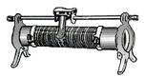

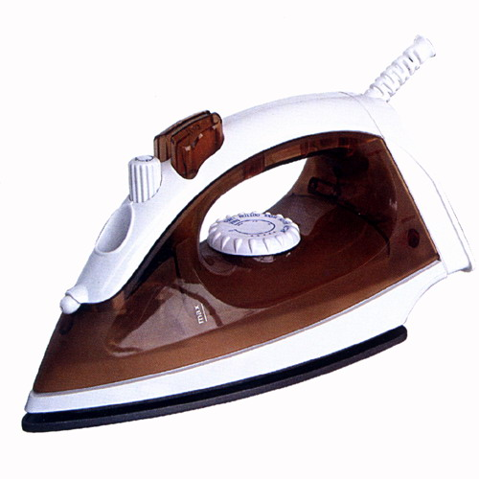
3．如图1所示，丹麦物理学家奥斯特发现了
图1
A.电流周围 B.通电导体在磁场中 C. 电流通过电熨斗会发热 D.电磁感应
I
N
G
_
+
N
有磁场 受到力的作用 说明电流具有热效应 现象

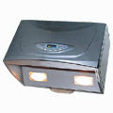
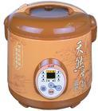
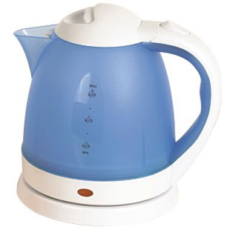
4．图2所示四种常用的家庭电器中，不属于利用电流热效应工作的是
A．抽油烟机 B.电热水壶 C.电饭锅 D电熨斗

图2
5．如图3所示的滑动变阻器分别接在了不同的电路中，当每个滑变阻器的滑片都向左滑动时，接入电路中的电阻变小的是
A B C D
图3
I
I
I
I

6．一台家用空调正常工作时的电功率最接近于
A．1000W B．200W C．40W D．10W
7．在图4所示的四个电路图中，三盏灯属于并联的电路图是
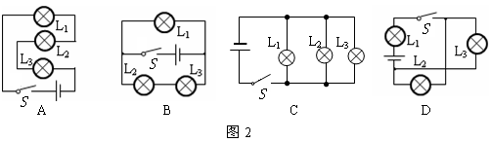
图4

8．关于对公式R＝U/I的理解，下列说法中正确的是
A．导体的电阻与加在导体两端的电压成正比
B．导体的电阻与通过导体的电流成反比
C．导体的电阻与加在导体两端的电压成正比，与通过导体的电流成反比
D．导体的电阻与加在导体两端的电压、通过导体的电流都无关
9．电工师傅带着徒弟要在家庭电路中安装一盏螺丝口电灯和插座，徒弟看了看灯泡、开关和插座后对师傅说，可以有四种安装方法，并画出连线图如图5所示。请你根据所学的物理知识做出判断，正确的连线图是
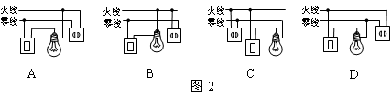
图5

10．甲灯上标有“36V 60W”字样，乙灯上标有“220V 60W”字样，当它们分别在其额
定电压下发光时，会看到
A．甲灯比乙灯亮 B．乙灯比甲灯亮
C．两盏灯一样亮 D．无法确定哪盏灯更亮
11．如图6所示，在家庭用电中，符合安全用电要求的是
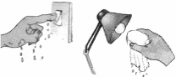
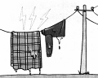
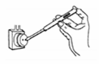
湿手按开关
湿毛巾擦灯泡
电线上晾衣服
A B C
图 6
测电笔的用法
D

12．某电炉丝电阻为100Ω，通电10秒钟产生热量 4×10³J，则通过电炉丝电流是
A．2A B．4A C．20A D．40A
13．如图7所示的电路，闭合开关，两只灯泡都不发光，且电流表和电压表均没有示数。现仅将L₁和L₂两灯泡的位置对调，再次闭合开关，发现两只灯泡仍不发光，电流表无示数，电压表指针有明显偏转。则下列判断正确的是
图7
L₁
S
A
V
L₂

A．灯泡L₁的灯丝断了
B．灯泡L₂的灯丝断了
C．电流表内部出现断路
D．电源接线处接触不良
14．把标有“6V 3W”的小灯泡L与最大阻值为100Ω的滑动变阻器R_{W}连接在总电压恒为18V的电路中，如图8所示。电流表和电压表选择的量程分别为“0～0.6A”和“0～15V”。要求闭合开关S后，两电表的示数均不超过所选量程的最大测量值，且灯泡L两端电压不超过额定值（设灯丝电阻不变）。下列说法正确的是
V
L
R
P
S
A
图8
A．电路允许通过的最大电流为0.6A
B．电路消耗总电功率的最大值为27W
C．小灯泡L消耗电功率的最小值为0.75W
D．滑动变阻器R_{W}允许调节的范围是24Ω～40Ω

二、下列各小题均有四个选项，其中符合题意的选项均多于一个。（本大题共12分，每小题3分。选对但不全的得2分，有错选的不得分）
15.关于磁现象，下列说法中正确的是
A．指南针能指南北是受地磁场的作用
B．磁场对放入其中的小磁针一定有力的作用
C．磁场是由磁感线组成的
D．利用撒在磁体周围的铁屑可以判断该磁体周围各点的磁场方向
16.关于家庭电路，下列说法中正确的是
A．移动插座与各用电器之间可能是串联关系
B．各用电器之间一定是并联
C．家庭电路中总电流过大，是由于电路中用电器的实际功率过大引起的[来源:Z+xx+k.Com]
D．使保险丝熔断的原因一定是电路中的总电流过大
17.下列说法正确的是
A．电压是使电荷定向移动形成电流的原因
B．导体容易导电，是因为导体中有大量的自由电子
C．正、负离子定向移动形成电流
D．只要灯泡两端有电压，灯泡中就一定有电流通过
18．关于电磁现象，下列说法中正确的是
A．通电导体在磁场中要受到力的作用
B．电磁铁的磁性强弱与通过其线圈中的电流大小有关
C．闭合电路的一部分导体在磁场中运动，一定产生感应电流
D．电动机能够把电能转化为机械能
三、填空题（共16分，每小题2分）
19．同名磁极相互排斥，异名磁极相互 。
20． 定向移动的方向规定为电流方向。
21．在电路中电源是提供 的装置。
22．在家庭电路中控制用电器的开关与用电器之间都是 的。
23．对人体安全的电压是：不高于 伏。
24．1kW·h的电能可供两盏标有“220V 40W”的白炽灯正常工作 h
25．在图9所示的电路中，电阻R₂的阻值为20Ω。 开关S打开时，电流表A的示数为0.6A，开关S闭合时，电流表A的示数为0.9A，则电阻R₁的阻值为_______Ω。
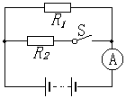
图9

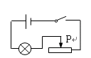
图10

26．在图10所示电路中，电源电压保持不变，已知小灯泡灯丝电阻为6Ω，额定功率为24W，当开关闭合滑动变阻器的滑片P滑到最右端时，小灯泡正常发光；当开关闭合滑动变阻器的滑片P滑到最左端时，滑动变阻器消耗的电功率为4.5W（已知滑动变阻器最大电阻值大于小灯泡电阻）则此时小灯泡灯消耗的电功率为____________W。
四、作图、实验与探究题(共33分，27~34、36~38题各2分，35、39题各3分，40题5分）
27．如图11所示，电阻箱的示数为 Ω。
28．如图12所示，电能表的读数是 kW·h。
29．如图13所示，通电螺线管的左端为 极。
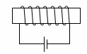
图11
×1
×100
×1000
×10
1 2 3 4 5 6 7 8 9 0
1 2 3 4 5 6 7 8 9 0
1 2 3 4 5 6 7 8 9 0
1 2 3 4 5 6 7 8 9 0
图13
图12
单相电能表
kW⋅h
220V 10(20)A 50Hz
360r/kW⋅h
北 京 电 表 厂
2
3
8
5
6

30．请根据图14所示的实物连接图，画出对应的电路图。
31．如图15所示电路是小明在做“连接并联电路”的实验时的情况，如果闭合开关，将会发生_______故障，如果只改动一根导线就使两只灯泡并联，则应该____________________
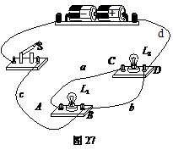
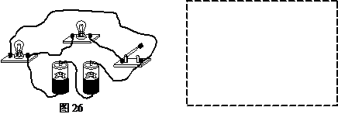
图15
图14

32．在图16所示的电路中，①②③是三个电表；闭合开关S后：（1）要使灯L₁与L₂串联，电路中_____是电流表。（2）要使灯L₁与L₂并联，电路中_____是电压表。
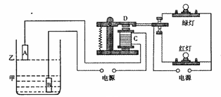
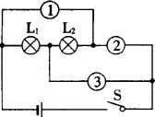
图17
图16

33．小明在参观水库时，看到水库的水位自动报警器(如图17所示)。他分析了这个装置的工作原理：由于A、B都是碳棒，当水位到达乙位置时，“控制电路”接通，此时“工作电路”中 灯发光，发出报警信号。

34．甲、乙两位同学在做“用电流表测电流”的
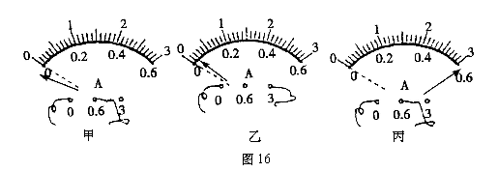
实验中，闭合开关前，他们使用的电流表的指针
图 18

均指在零刻线处。当闭合开关进行试触时，发现
电流表指针摆动分别出现了如图18所示的两种情
况，请分析他们在电流表使用上分别存在什么问题。
甲的问题是： ；
乙的问题是： 。

35. 小莉用电压表和电流表测定2.5V灯泡的额定功率。在实验过程中，符合操作要求。闭合开关，将滑动变阻器的滑片P移至如图19甲所示的位置时，灯泡正常发光，则电压表示数一定是 V，电流表的示数如图19乙所示，则电流表示数是 A，灯泡的额定功率是 W。
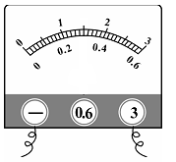
A
图19甲 图 19乙
S
0.6
3
A
0 0.2 0.4 0.6
|||||||||||||||||||||||||||||||
0 1 2 3
A
B
V
0 5 10 15
0 1 2 3
|||||||||||||||||||||||||||||||
3
15

0
0.1
0.2
0.3
0.4
0.5
0.6
1
2
6
5
4
3
7
8
9
10
11
12
13
14
15
16
P/W
I/A
图20
36.小红通过实验研究某电热器的功率与通电电流的关系。她使用同一电热器，多次改变这个电热器两端的电压，然后将实验中测量的电流值及对应的电功率值画出如图20所示的图象。（1）由图象可知当电热器消耗的功率为36 W时，通过它的电流为 A。
（2）根据这些数据推算，这个电热器的功率P与电流I两者之间的关系式是：

37.小军利用实验器材探究电阻箱R₁与定值电阻R₂串联时的总功率与电阻R₁的关系，下表是实验中记录的实验数据。请根据表中数据归纳出总功率P与电阻R₁的关系：
P= ___ _。

R₁/Ω | 10 | 20 | 30 | 40 | 50 | 60
P/W | 7.5 | 10 | 12.5 | 15 | 17.5 | 20

38. 小盟想利用一块电流表和阻值已知的电阻R₀测量电阻R_{X}的阻值。小盟选择了满足实验要求的电源、电流表A，并连接了实验电路，如图21所示。小盟的实验步骤没有写完整，请你帮助小盟完成实验步骤，并写出电阻R_{X}的表达式。
指示灯
开
关
+
输出
S₂
0.6
3
A
0 0.2 0.4 0.6
|||||||||||||||||||||||||||||||
0 1 2 3
R₀
R_{X}
S₁
图21
（1）闭合开关S₁，断开S₂，读出电流表的示数为I₁；
（2）____________，读出电流表的示数为I₂；
请用I₁、I₂和R₀表示R_{X}。R_{X} = 。

39．利用电源(两节干电池)、小灯泡、开关、HB铅笔芯，设计一个实验，证明导体的电阻与长度有关。请你画出实验电路图、写出实验步骤和实验现象。

40. 实验桌上有如下器材：满足实验要求的电源一个、电压表一个、电流表一个、开关一个、电阻箱（电路图符号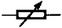）一个、各种阻值已知的定值电阻和导线若干。小敏想利用实验桌上的器材，设计一个实验证明：“当电阻保持不变时，电阻两端的电压与通过该电阻的电流成正比”。请你根据上述要求帮助小敏画出实验电路图、写出实验步骤并画出实验数据记录表。

五、计算题（共9分，41题3分， 42题6分）
41.在如图22所示的电路中，电源两端的电压为6V保持不变，电阻R₁=4Ω。当开关闭合后，电压表示数为4V。
求：（1）电流表的示数。
（2）电阻R₂的阻值。
图22
R₁
V
A
S
R₂

42．如图23所示电路，电源两端的电压保持不变，灯L上标有“10V、2W”字样，开关S闭合时，灯L恰能正常发光，电压表的示数是2V；当开关S断开时，灯L的实际功率是0.5 W，求R₁阻值 。[来源:学&科&网Z&X&X&K]
L
R₂
R₁
S
V
图23

平谷区2013—2014学年第一学期质量监控考试答案
初三物理
一、二大题答案:
题 号 | 1 | 2 | 3 | 4 | 5 | 6 | 7 | 8 | 9
答 案 | B． | D． | A． | A． | D． | A． | C． | D． | D．
题 号 | 10 | 11 | 12 | 13 | 14 | 15 | 16 | 17 | 18
答 案 | C． | D． | A． | B． | C． | A．B． | B．D． | A．C． | A．B．D．
三、
19．吸引 20．正电荷 21．电压 22．串联
23．36 24．12.5 25．10 26．1.5
四、
27．5258 28．2385.6 29．S 30．略
31．短路 将导线d的D端取下接在C接线柱上（其它正确答案给分）
32．（1）② （2）② 33．红
34．正负接线柱接反 量程选大了（其它正确答案给分）
35．2.5 0.2 0.5 36．（1）0.6 （2） 100w/A².I²
图1

L
P
S
37．0.25w/Ω.R₁＋5 w
38．（2）闭合开关S₁和S₂。 $\frac{I_{2}−I_{1}}{I_{1}}$R₀
39．电路图如图1所示（1分）
实验步骤：
按电路图连接实物电路，在闭合开关前先将HB铅笔芯全部长度连入电路，然后闭合开关，观察小灯泡的亮度，再移动滑片使HB铅笔芯部分长度连入电路观察小灯泡的亮度。
实验现象：
小灯泡的亮度随铅笔芯连入电路长度变小而变亮，从而说明电阻变小，所以导体的电阻与长度有关。
40．（1）电路图如图2所示（1分）
（2）步骤：① 观察电压表、电流表指针是否指零，并按电路图连接电路。（1分）
② 调节电阻箱，使电压表示数为U₁,电流表示数为I₁，并记录在表格中。（1分）
③ 重复步骤②5次使电压表示数分别为U₂ U₃ U₄ U₅ U₆；电流表示数分别为I₂ I₃ I₄ I₅ I₆。分别记录在表格中。（1分）
S
A
R
R₀
V
图2
实验数据记录表：（1分）
I／A
U／V

40．解:
U₁= U－U₂=6V－4V=2V ……………………（1分）
I=$\frac{U_{1}}{R_{1}}$=$\frac{2V}{4Ω}$= 0.5 A ……………………（1分）
R₂ =$\frac{U_{2}}{I_{2}}=\frac{4V}{0\text{.}5A}=8Ω$ ……………………（1分）

41．解:
当S闭合时小灯泡正常发光：U = U_{L}＋U₂=10V＋2V=12V ……………………（1分）
I_{L}=$\frac{Ρ_{L}}{U_{L}}=\frac{2W}{\text{10}V}=0\text{.}2A$ ……………………（1分）
R₂ =$\frac{U_{2}}{I_{2}}=\frac{2V}{0\text{.}2A}=\text{10}Ω$ ……………………（1分）
当S断开时：R_{L} =$\frac{U_{L}}{I_{L}}=\frac{\text{10}V}{0\text{.}2A}=\text{50}Ω$
I＇_{L}=$\sqrt{\frac{P^{{}_{L}}}{R_{L}}}=$$\sqrt{\frac{0\text{.}5W}{\text{50}Ω}}=0\text{.}1A$ ……………………（1分）
U＇_{L} = I＇_{L}R_{L}=0.1AX50Ω=5 V
U＇₂ = I＇_{L.} R₂=0.1AX10Ω=1 V ……………………（1分）
U₁= U－U＇_{L}－U＇₂=12 V－5 V－1 V=6 V
R₁₌$\frac{U_{1}}{I_{1}}=\frac{6V}{0\text{.}1A}=\text{60}Ω$ ……………………（1分）

